医用敷巾产品技术要求
1.产品型号/规格及其划分说明1.1 产品型号
1.1.1本产品型号分为:A型、B型、C型、D型
1.1.2型号划分
本产品型号按产品形状进行划分
1.2 产品规格
1.2.1 本产品规格:见表1。
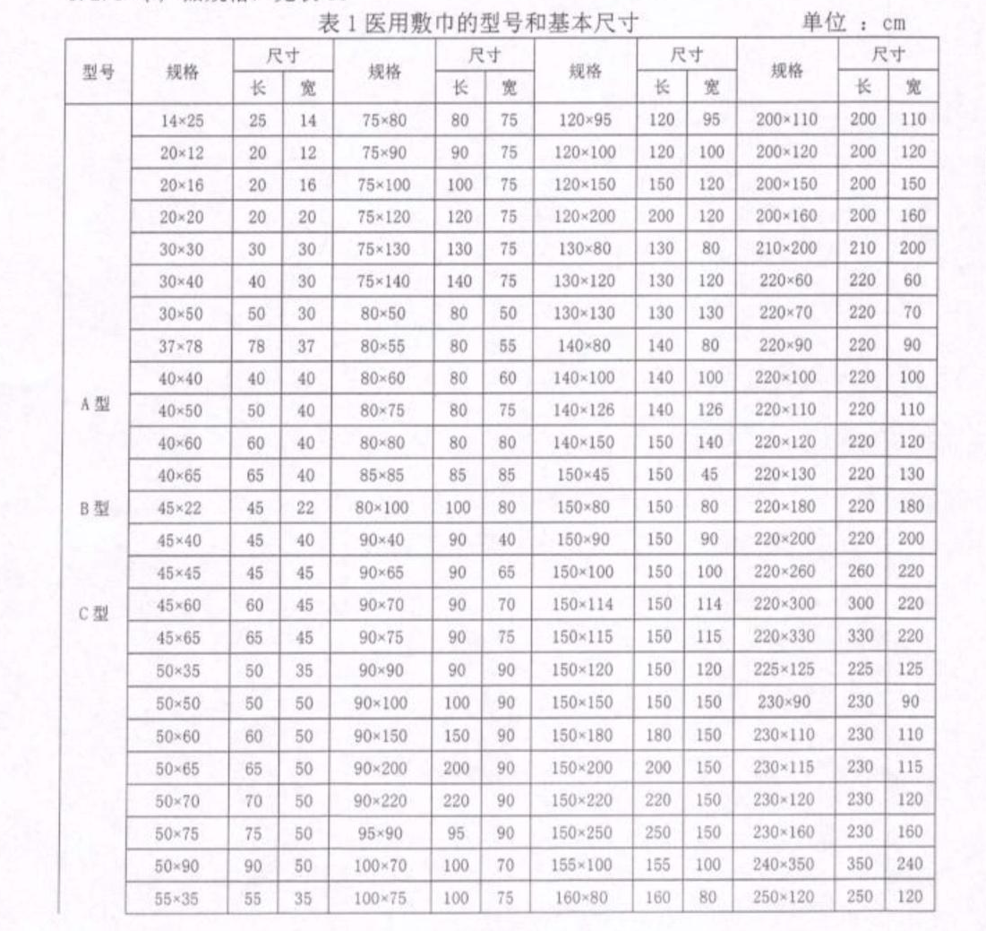
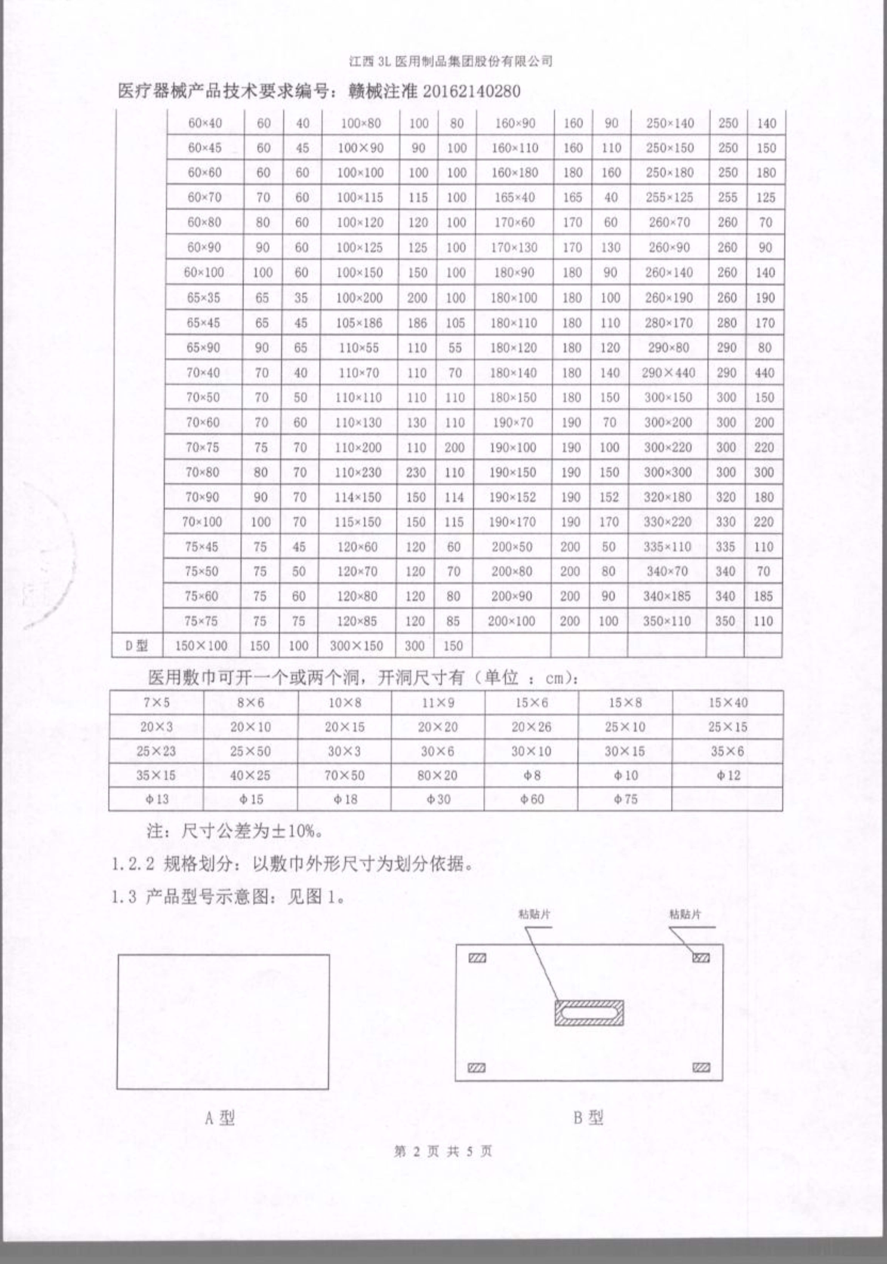

医用敷巾可开一个或两个洞，开洞尺寸有(单位:cm):
注:尺寸公差为士10%。

1.2.2规格划分:以敷巾外形尺寸为划分依据。
1.3产品型号示意图:见图1。
图1 医用敷巾产品型号示意图

1.4 制造敷巾的材料:
基布材料:复合非织造布或非织造布:
粘贴材料:聚乙烯(PE)薄膜和医用压敏胶:
隔离纸材料:防粘纸;
支撑杆:铝芯线或铝片;
废液收集袋或引流管:聚乙烯薄膜。
2.性能指标
2.1 外观
2.1.1 医用敷巾外观应平整、无污迹和破损。
2.1.2 医用敷巾的几何形状为正方形或矩形或其它形状。
2.1.3pe 袋上烫缝则要求平整、无皱纹，烫缝热合必须可靠，不得出现漏烫或热合不牢的现象。
2.1.4 粘贴片上的胶粘剂涂敷应均匀平整,不得有可见漏胶斑点或皱纹
2.2 尺寸和克重要求
2.2.1 基本尺寸应符合1.2.1中表1规定。
2.2.2基布材料单位面积克重不低于30g/㎡。

2.3 物理性能
2.3.1 粘贴片持粘性:按YY/T 0148-2006附录B中第B.2章试验时，在烘箱内试验期间，贴于不锈钢板上粘贴片的顶端下滑应不超过 2.5mm。
2.3.2 粘贴片剥离强度:每 1cm 宽度所需的平均力应不小于1.0N
2.3.3 表面抗湿性
医用敷巾沾水等级应不低于 GB/T 4745-2012中GB3 规定2.3.4 断裂强力
2.3.4.1 断裂强力-千态
医用敷巾断裂强力-千态应不小于15N。
2.3.4.2 断裂强力-湿态
医用敷巾断裂强力-湿态应不小于15N。
2.3.5 可塑性:支撑杆应具有一定的可塑性。
2.4 无菌:产品应无菌。
2.5 环氧乙烷残留量
本产品经环氧乙烷灭菌，其环氧乙烷残留量应不大于10μg/g。

